20 SOAL TES DIAGNOSTIK NON-KOGNITIF

A. Minat & Motivasi
- Topik apa yang paling menarik bagimu di sekolah (IPA, IPS, Bahasa, Seni)? Jelaskan alasannya.
- Jika diberi kesempatan memilih proyek, kamu lebih suka membuat poster, menulis laporan, atau melakukan eksperimen?
- Apa hal yang membuatmu bersemangat untuk belajar di kelas?
- Sebutkan satu kegiatan belajar yang paling kamu sukai dan mengapa.
- Jika kamu bisa menghubungkan pelajaran dengan kehidupan sehari-hari, contoh apa yang paling relevan menurutmu?
B. Gaya Belajar
- Saat belajar, kamu lebih suka membaca buku, mendengarkan penjelasan guru, atau praktik langsung?
- Apakah kamu lebih mudah memahami pelajaran dengan gambar/diagram dibanding teks panjang?
- Jika ada video pembelajaran, apakah kamu merasa lebih terbantu dibanding hanya membaca?
- Kamu lebih suka belajar dengan catatan ringkas atau penjelasan detail?
- Saat mengerjakan tugas, kamu lebih nyaman bekerja di tempat tenang atau sambil berdiskusi dengan teman?
C. Kesiapan Sosial & Emosional
- Apakah kamu lebih nyaman belajar sendiri atau bersama kelompok? Mengapa?
- Bagaimana perasaanmu jika harus mempresentasikan hasil kerja di depan kelas?
- Jika ada kesulitan belajar, apakah kamu lebih suka bertanya langsung ke guru atau berdiskusi dengan teman?
- Apa yang biasanya kamu lakukan jika merasa bingung saat belajar?
- Bagaimana sikapmu jika ada teman yang kesulitan memahami pelajaran?
D. Persepsi Diri & Harapan
- Menurutmu, apa kekuatanmu sebagai pelajar (misalnya: rajin, kreatif, cepat memahami)?
- Apa hal yang ingin kamu tingkatkan dalam cara belajarmu?
- Jika guru memberi pilihan tugas, apakah kamu lebih suka tugas tertulis, lisan, atau praktik?
- Bagaimana perasaanmu saat menghadapi pelajaran baru yang belum pernah kamu pelajari sebelumnya?
- Apa harapanmu terhadap guru agar kamu lebih mudah memahami pelajaran?

RUBRIK ANALISIS JAWABAN TES DIAGNOSTIK NON-KOGNITIF
- Minat & Motivasi
Indikator | Kategori Jawaban | Interpretasi

- Gaya Belajar
- Kesiapan Sosial Emosional
- Persepsi Diri & Harapan
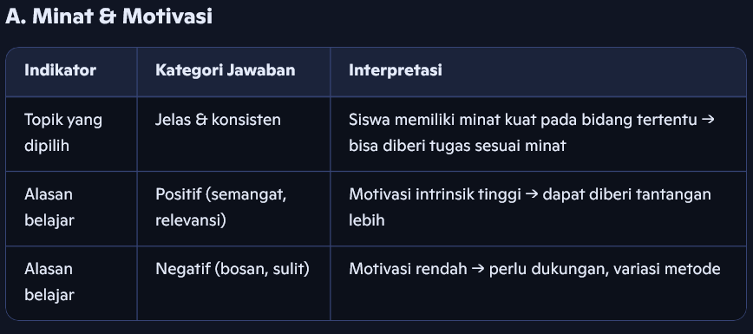
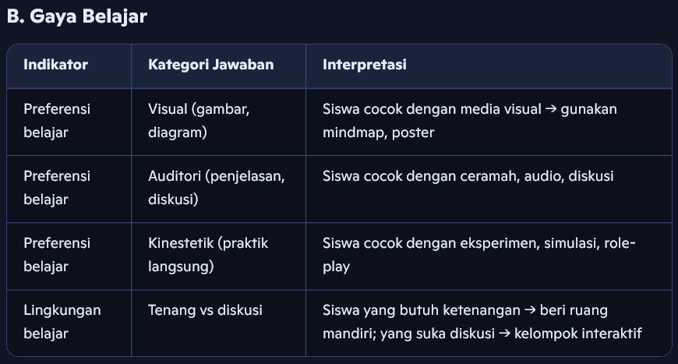
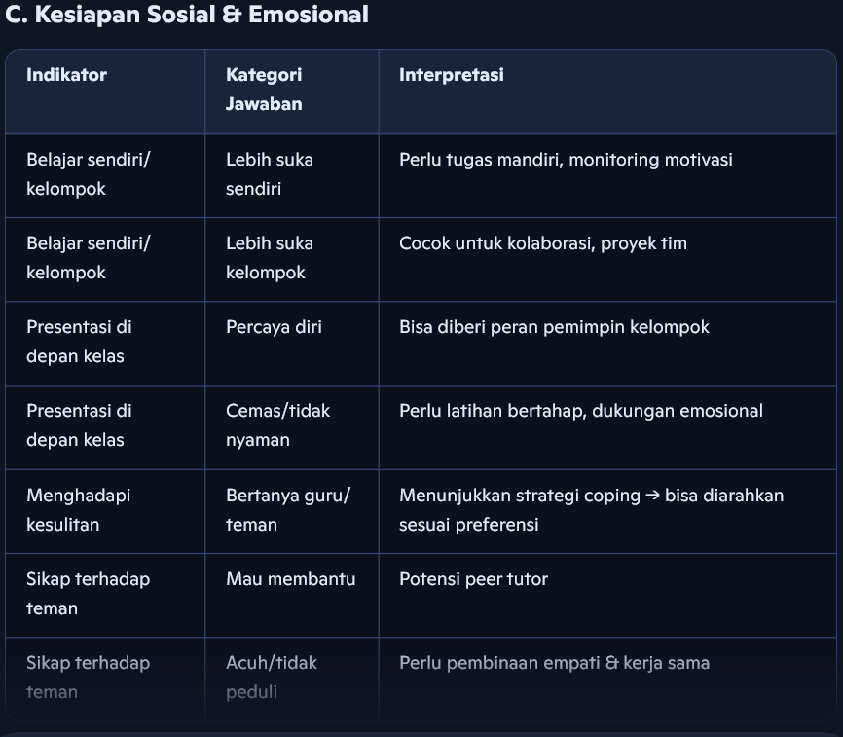
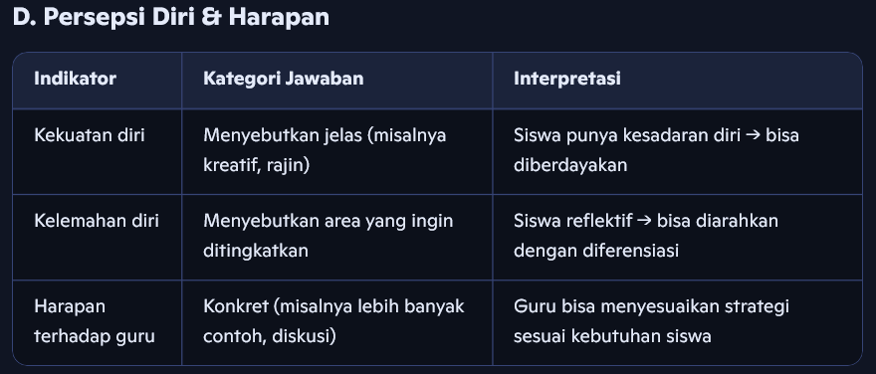
🔑 Cara Menggunakan Rubrik
- Kumpulkan jawaban siswa dalam bentuk angket/uraian.
- Kategorikan jawaban sesuai tabel di atas.
- Buat profil belajar tiap siswa (misalnya: “Visual, motivasi tinggi, suka kelompok”).
- Gunakan profil untuk membentuk kelompok fleksibel atau memberi tugas diferensiasi.

